D7, týden 22
Opakování – test https://1url.cz/pzGvt (aktivní pondělí až pátek, je možné udělat ho víckrát)
Jan Amos Komenský
https://www.youtube.com/watch?v=dUW9Chv-ASc&vl=cs – Jan Amos Komenský
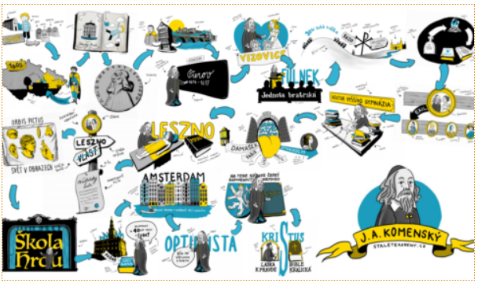
Životní putování
https://www.youtube.com/watch?v=lnfsK8j5rec – Dějiny udatného českého národa
- Narodil se na Moravě, v r. 1592
- Rodina se hlásila k Jednotě bratrské
- Po studiích se vrátil opět na Moravu, působil na škole ve Fulneku
- Po vyhnání z českých zemí (odmítl přestoupit na katolickou víru), se stalo centrem Jednoty bratrské Lešno
- Proslavily ho nové způsoby učení
- Dostával nabídky z různých zemí, aby modernizoval tamější školství
- Prosazoval vzdělání dostupné pro všechny (pohlaví, majetek, původ)
- Nejznámější díla Brána jazyků otevřena, Svět v obrazech
- Zdůrazňoval spojitost s praktickým životem
- Rozdělil výchovu do 4 stupňů (mateřská škola, do 12 let povinná školní docházka, do 18 let latinské školy, univerzity), definoval školní rok, školní týden a školní prázdniny
- Věřil, že se národy usmíří bez válek, navrhoval zřízení nadnárodních institucí
Jen přečíst:
„Nemilovat knihy znamená nemilovat moudrost. Nemilovat moudrost však znamená stát se hlupákem.“ — Jan Amos Komenský
„Neslibuj, že vykonáš, nehonos se, žes vykonal, ale ponech svým skutkům, aby za tebe mluvily.“ — Jan Amos Komenský
„Šťastný je člověk, kterého varuje cizí chyba.“ — Jan Amos Komenský

„Život činný je opravdový život. Zahálka je hrobem člověka zaživa. Co máš udělat, do toho se dej s chutí; co sám můžeš udělat, to nečekej od jiných a bez příčiny neodkládej s ničím. Když můžeš někomu pomoci, učiň to s největší radostí.“ — Jan Amos Komenský

